# 

# 杰程·公考云课堂

数据库简介

### 北京赢睿智学科技有限公司

### 2025年3月

**目 录**

一、 系统简介 3

二、 平台资源 4

三、 学习辅导 5

四、 模拟练习 7

五、 成绩评价 9

六、 产品使用 11

七、 产品服务 12

# 《杰程·公考云课堂》简介

## 系统简介

《杰程·公考云课堂》是一个综合性公考辅导学习平台，具有在线学习、备考指导、巩固练习、自主考试、模拟实训等功能。包含了公务员、事业单位、选调生、军队文职、教师招聘、三支一扶、社区工作者等热门招聘考试的核心课程、专业题库及真题试卷、备考资料、招考资讯等学习资源。学员即可以进行系统性的知识学习，还可以进行专项薄弱环节的集中训练，也可以进行考前强化练习和模拟自测。为广大学员提供全方位的备考服务，帮助学员顺利就业。

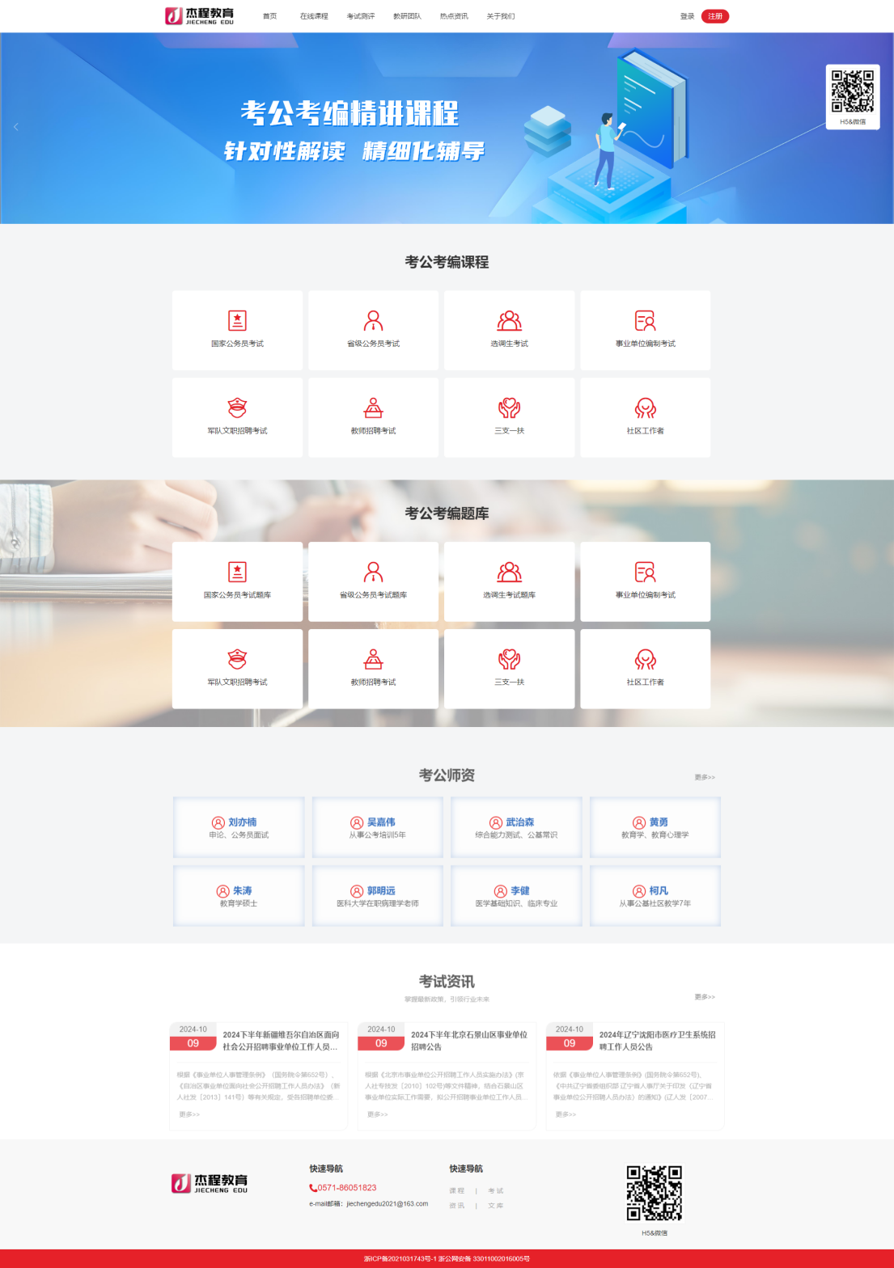

## 平台资源

**师资团队：**由长期从事公考培训与教学的专业教师组成。他们深耕公考领域多年，对考试趋势有着敏锐洞察力，精研考试大纲，精准把握命题方向,通过深入浅出的讲解，帮助考生快速掌握考试要点，避免盲目复习。他们能够轻松驾驭复杂知识点，将枯燥的理论知识转化为生动有趣的案例，激发学员的学习兴趣，从考生的角度去分享备考心得、面试技巧及职场经验，培养学生的思维能力和解题技巧，让学生在轻松愉快的氛围中实现知识的内化与提升。

**考试科目：**《杰程·公考云课堂》汇集了国家公务员、省级公务员、选调生、事业单位、军队文职、教师招聘、三支一扶、社区工作者等热门招聘考试项目。涵盖各类考试的完整笔试科目如申论、行测等核心课程，同时提供系统性的面试理论课程。

**精品课程：**依据各类考试的考核要求，系统讲解各科目的基础知识和考点，结合大量典型题目练习，帮助考生打好基础。重点讲解各科目的核心考点、难点和热点问题，提供精选真题和模拟试卷，帮助考生查漏补缺，提高应试能力。面试课程针对面试技巧、现场模拟等环节，帮助考生全面提升面试水平。

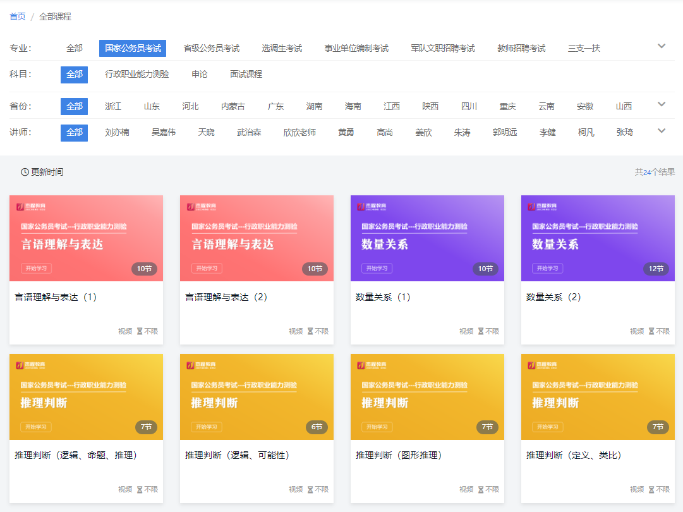

**海量题库：**题库中包含各类考试题目，题型丰富，如行测、申论、公基、面试等，依托功能强大的在线考试系统，可以进行自主习题练习，帮助考生打好基础。通过历年真题和模拟试卷练习，帮助考生熟悉题型和解题技巧，适应考试节奏，减少考试时的紧张感。

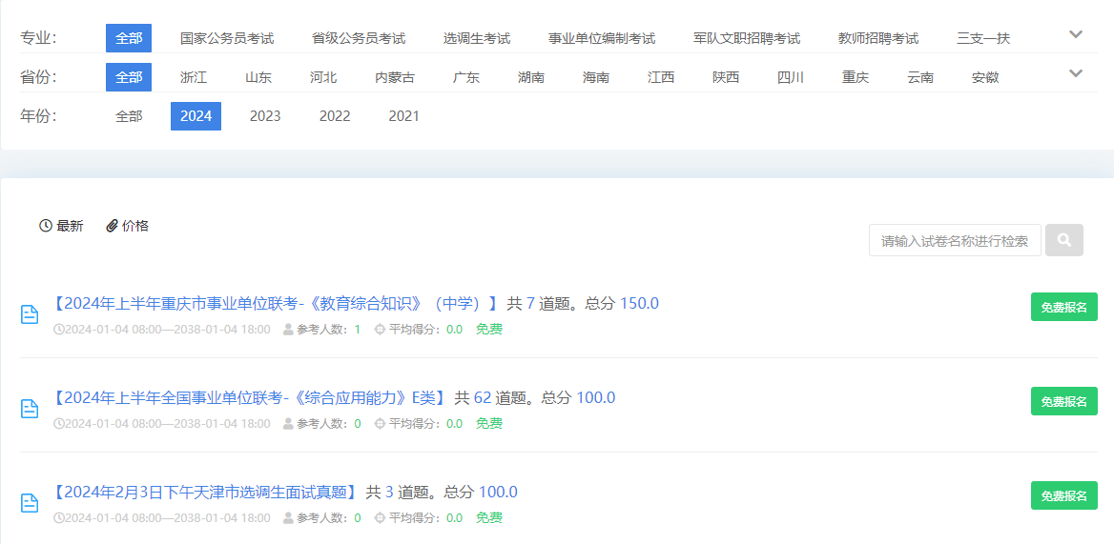

**文库资料：**对科目知识内容进行收集、归纳，荟萃各类知识要点和精华，形成了针对性很强的学习资料，方便学生快速掌握和应用。

## 学习辅导

**在线学习：**平台丰富的课程资源，个性化的学习方式，考生可以根据个人时间安排、学习进度和兴趣自由选择相关课程进行学习。平台对个人学习情况实时追踪和评估，随时了解和掌握个人学习成果。

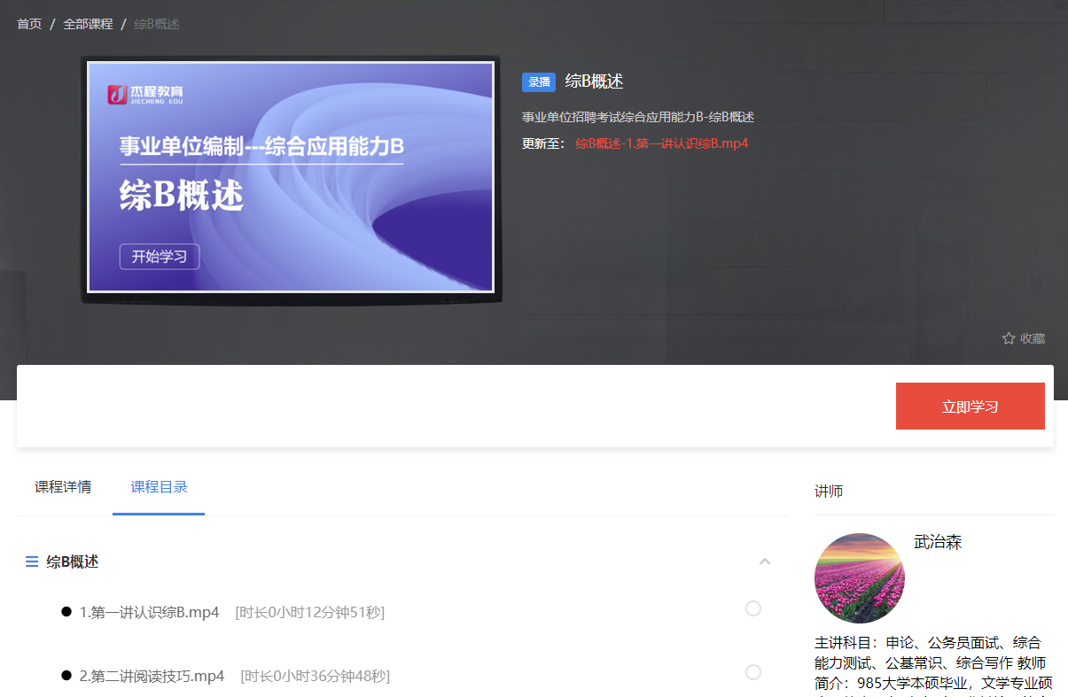

**考点梳理：**针对考试科目的考核要求和历年考题趋势，协助考生梳理学习路径，明确备考的重点、热点和难点。

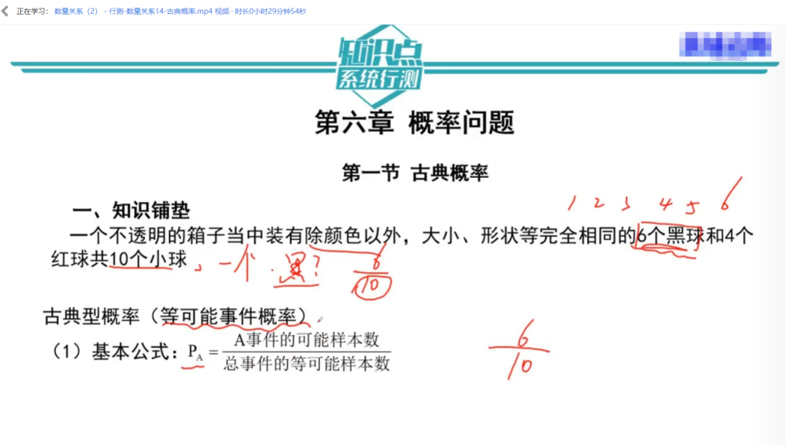

**真题解析：**历年真题作为最有价值参考资源，准确反映考试目标和趋势，通过对历年考题度解析，把握学习方向，了解考试形式。

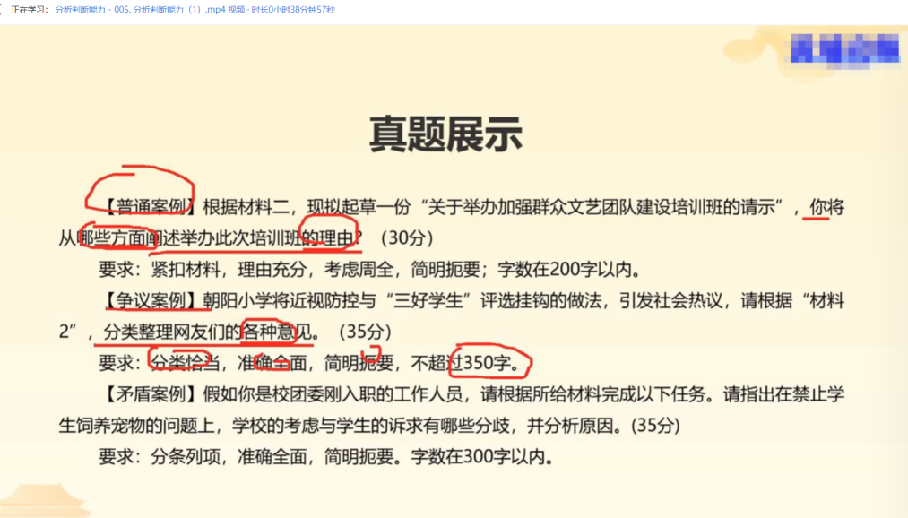

**技巧解读：**充分发挥老师的教学经验，把课程内容与考题结合，指导学生考试答题技巧和应试策略。

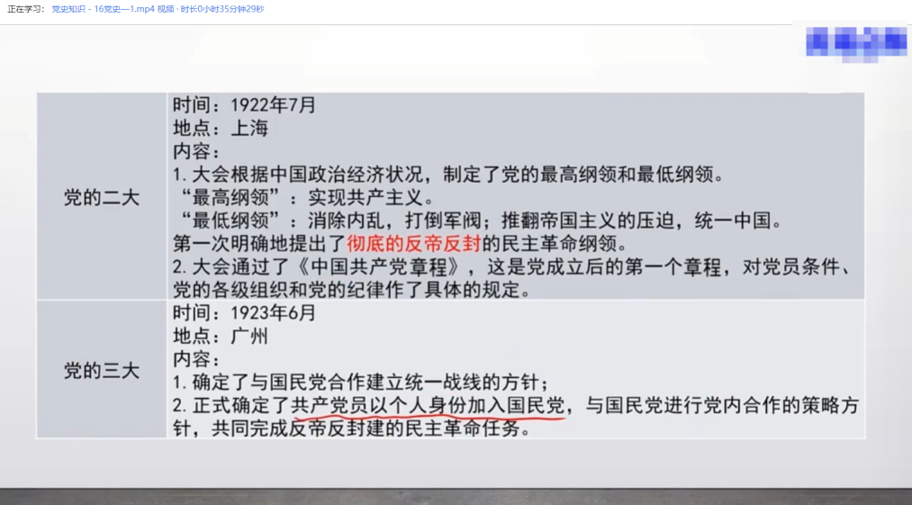

**随堂练习：**每节课程学习结束后，可以进行随堂测试，巩固本节课的知识点，梯度提升学习成绩。

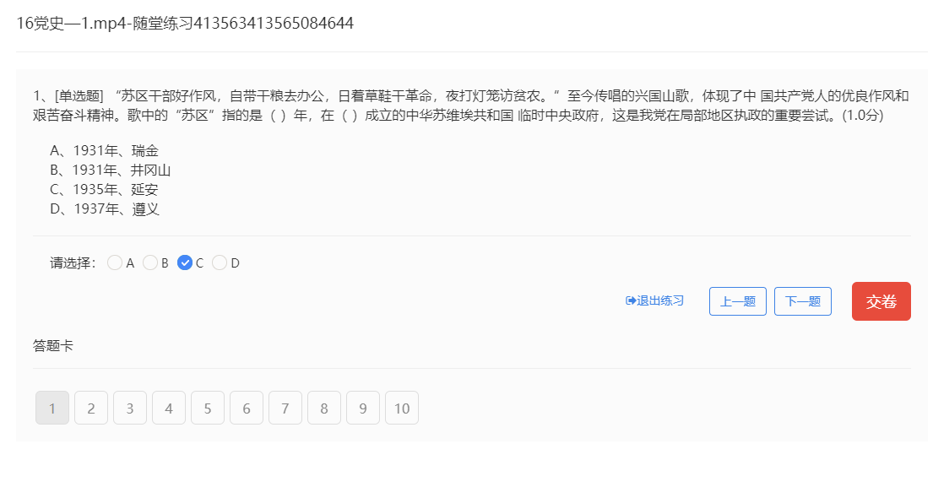

**关联学习**：以知识体系为中心构建各类学习资源，实现知识点、考点、课程、试题间的相互关联，实现学习数据检索与反馈，完成学习目标。

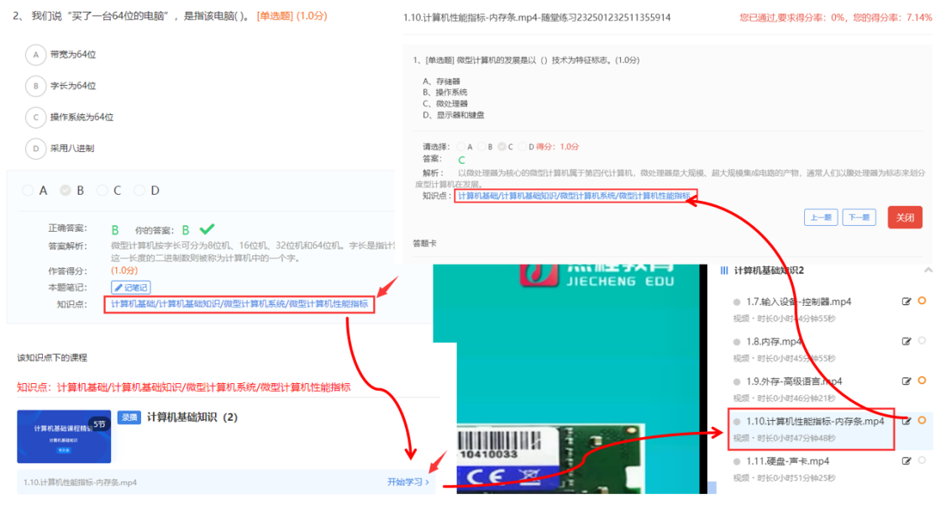

**记笔记：**每节视频课提供笔记功能，可以边听边做笔记，记录学习心得和学习要点。

## 模拟练习

**知识点和考点练习：《**杰程·公考云课堂**》**按照科目章节、知识点、考点匹配相关题目，学员根据学习情况任意选择组成动态试卷，进行强化练习。

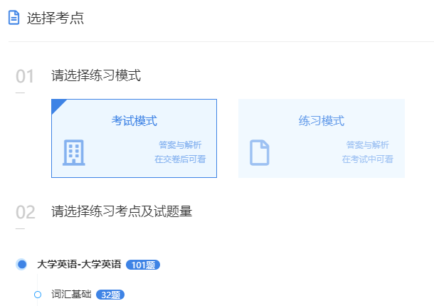

**AI辅助解析：**智能辅助系统根据题目文本的关键词、语义等信息，推送题目详解、相关知识等内容，帮助用户更好地理解和掌握题目所涉及的知识点。

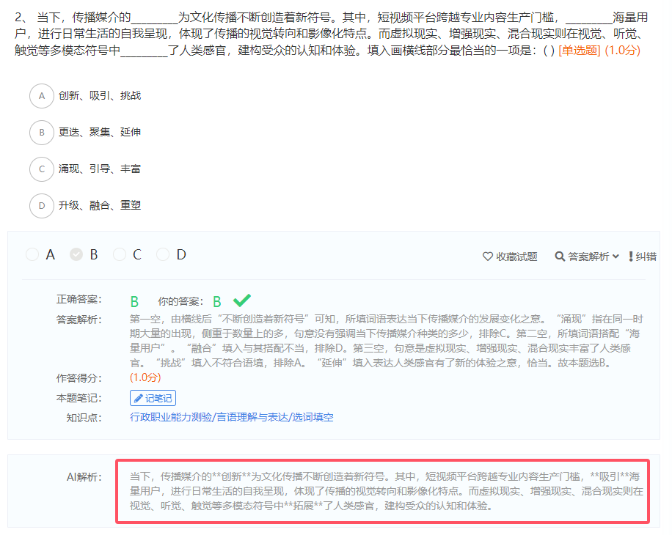

**自由组卷：**按照科目内容、题目来源、试题类型、题目数量自主组卷，达到强化练习之目的。

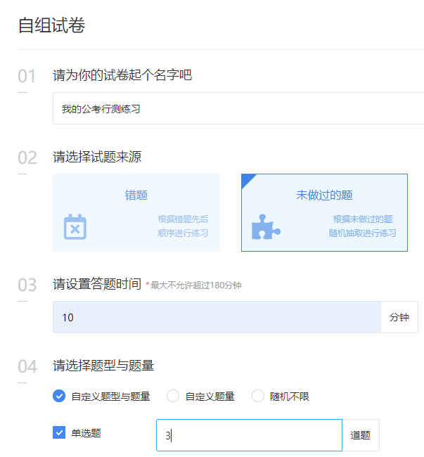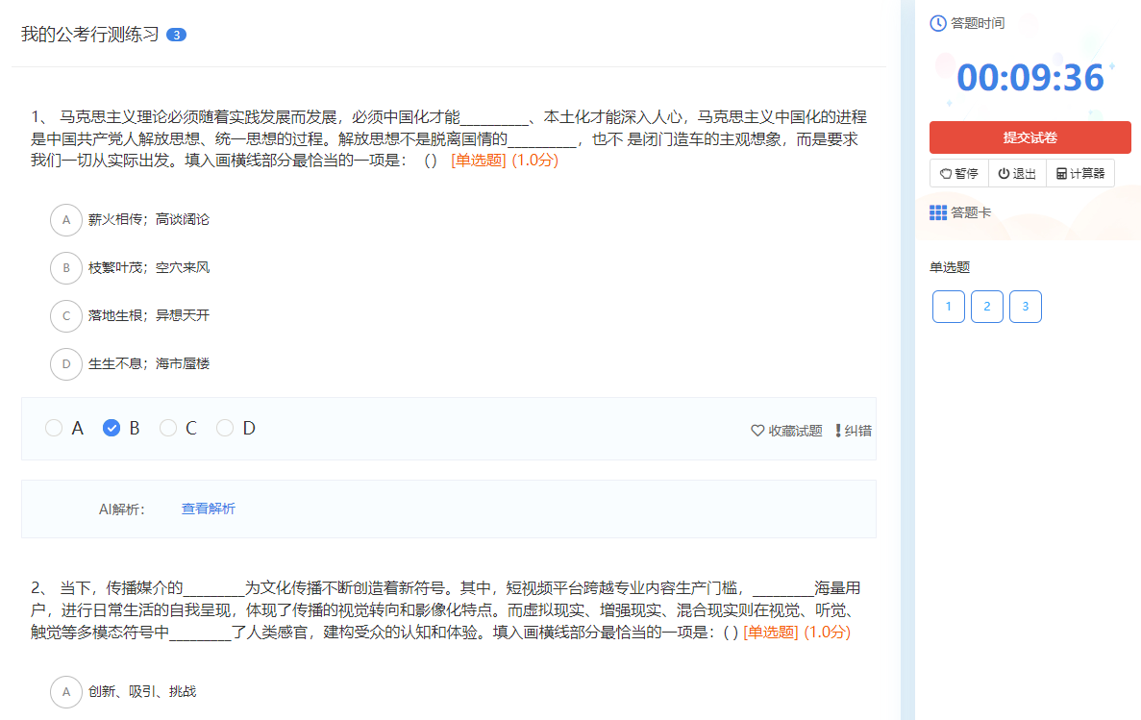

**真题模拟：**杰程云课堂收集和整理各考试科目的历年真题模拟试卷，并提供答案和题目解析等内容。根据科目、试卷、年度选择真题和模拟试卷。

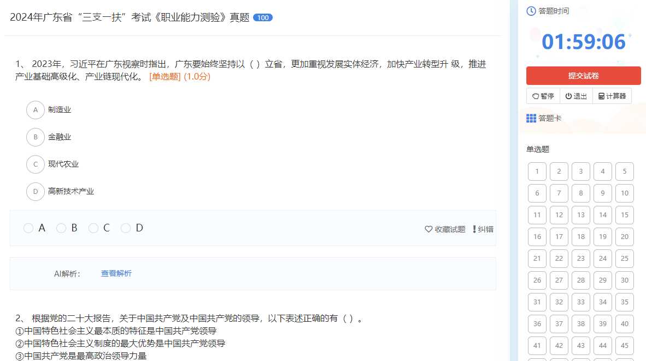

**错题练习：**错题收藏+考试记录，可以将用户做题过程中的错题收藏在错题库中，方便用户针对性练习。

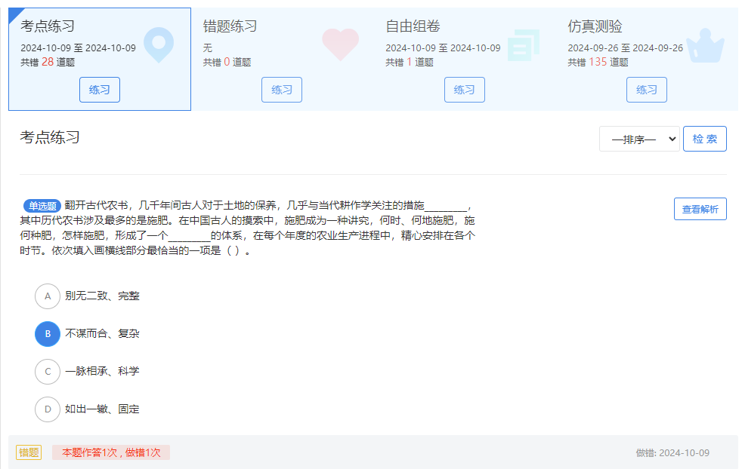

**自主评分：**客观题自动阅卷，填空题自动阅卷，支持小题判分，支持填空题每空打分。

## 成绩评价

系统实时记录用户的课程学习情况和考试测评情况，包括课程学习进度、试题和试卷答题，支持视频续听、试卷续答、查看解析等，全面反映本人学习状况。

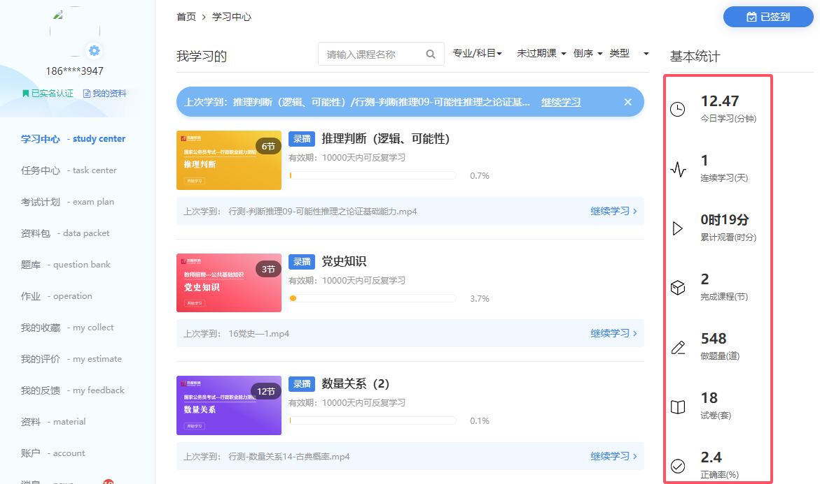

**学习档案：**每位学员建设详细的学习档案，包括课程学习、答题、练习、考试等过程进行实时记录。

**成绩统计：**将题目与知识点关联，并针对各类考试形式题目对错分析。

**能力评估：**自动判卷，生成试卷分数和详细的解析报告、知识点掌握报告

**考点分析:**根据做题练习生成能力透析报告，按科目区分，根据错题统计分析暴露薄弱考点。

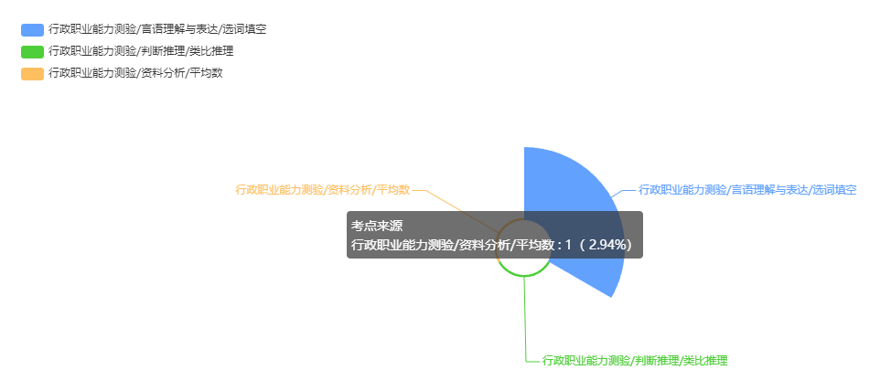

**移动端云同步：**一个账户多终端自适应学习：支持PC端、PAD端各种常用浏览器学习；支持安卓、苹果手机微信H5页面学习，通过与微信公众号绑定，实现手机端应用；支持手机端APP应用。

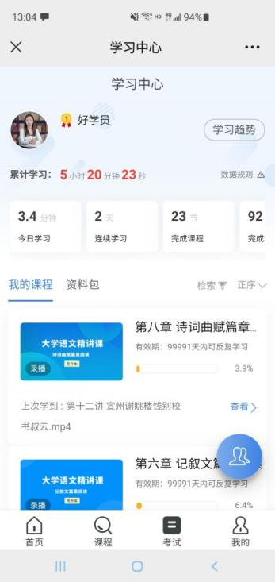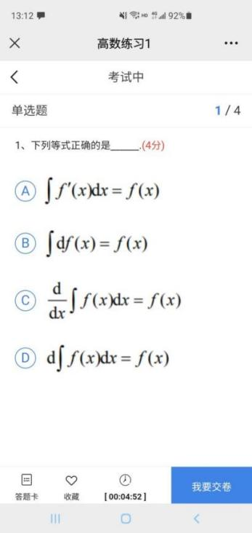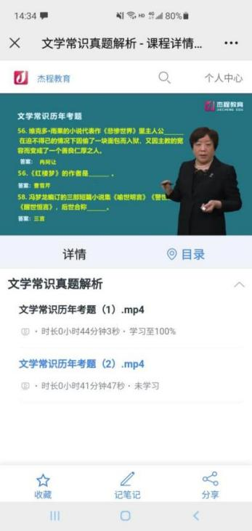

## 产品使用

杰程云课堂平台以String Boot +Spring Cloud +MyBatis框架为中心，应用开发符合String Boot 、Spring Cloud和MyBatis标准，采用无人员数量限制的大并发应用。杰程云课堂采用注册账号登录，便于在个人中心记录详细学习过程和资源操作。

**登录方式：**

方式1：<https://kg.jiecedu.net/web/index>

方式2：点击图书馆数字资源相关链接

方式3：关注 “杰程云课堂” 微信公众号或扫描二维码



**登录提示：**

1、校园网IP范围内可以直接访问。

**2、首次登录用户，建议先在校园网IP范围内注册个人账号，通过账号登录可以使用完整功能。**

3、已注册的账号不再受IP限制，但每次登录必须用账号和密码。务必记住您的账号和密码，忘记密码可用“忘记密码”找回！

## 产品服务

**培训服务：**免费开通调试，免费人员培训、技术支持，提供2次以上产品使用指导培训。

**维护服务：**问题反馈2小时内作出响应，采用电话和远程方式，重大问题专人上门/现场维护，提供7*24小时的客户服务。

**更新服务：**一年以内享受图书题库免费更新和一年以内免费进行系统升级等。

### 北京赢睿智学科技有限公司

2025年3月